**Manual de Implementación de Openbravo ERP**

**Ventas**

**Contenido**

1. Orden de Venta
2. Devolución al Cliente

**Orden de Venta**

Puede ser de 4 tipos diferentes:

Cotización

* (permite generar una cotización, para después generar una orden de venta)
* (aparta la mercancía)

Estándar

* (se genera la orden pero queda pendiente él envió y la facturación)

Almacén

* (se genera la orden pero queda pendiente la facturación)

Punto de Venta

* (se genera la orden así como él envió y la facturación)

Entramos a la ventana del menú **Gestión de Ventas/ Transacciones/ Orden de Venta** y presionamos el botón **Nuevo** de la barra de herramientas.

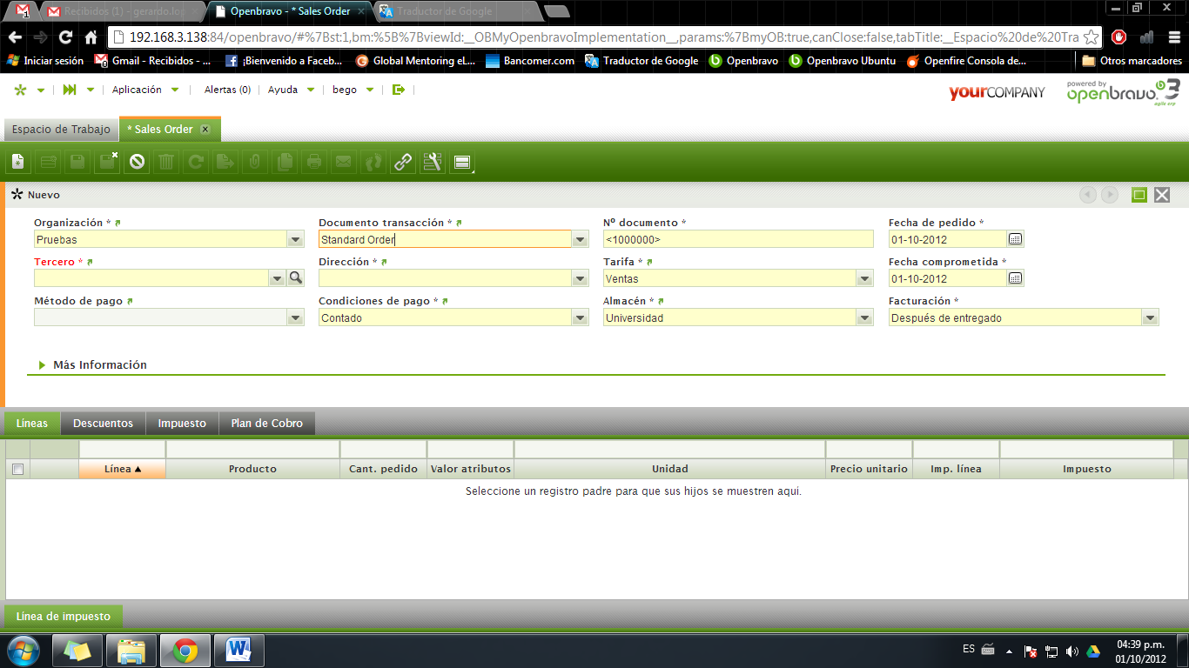

Una vez teniendo la orden de venta seleccionada, se definen los datos del cliente así como los productos que serán vendidos.

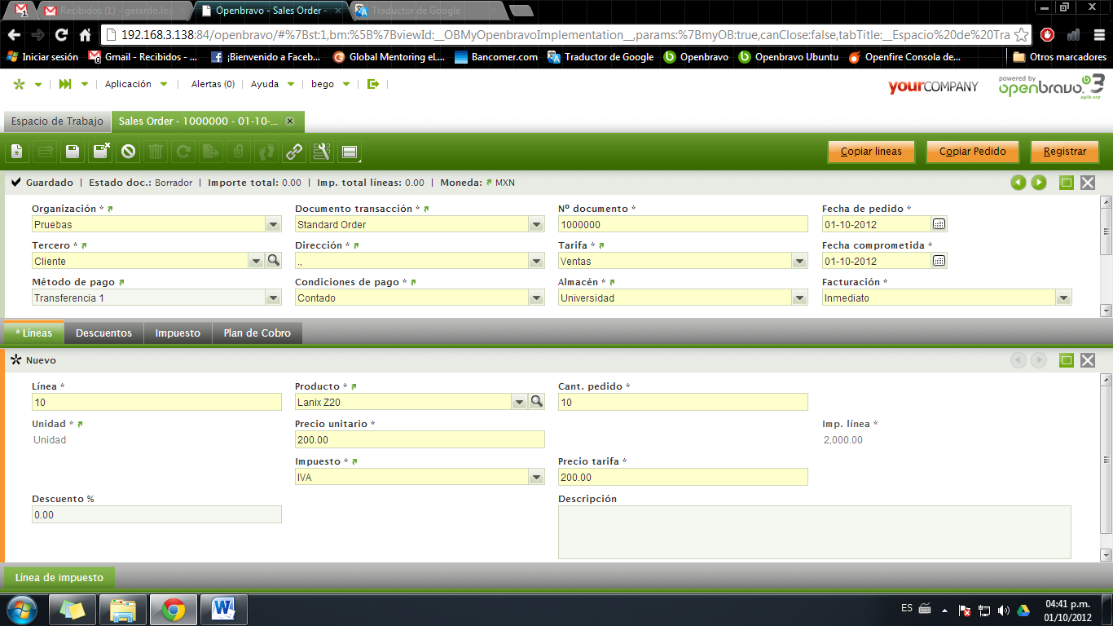

Al final debemos seleccionar el botón de ‘Registrar’ para generar la orden de Venta.

De acuerdo al tipo Orden de Venta seleccionada, debemos realizar el envió y/o la facturación correspondiente para continuar con el proceso de Ventas.

**Devolución del Cliente**

Primero debemos generar un documento de devolución del cliente en la ventana de **Devolución del cliente** del módulo de **Ventas**.

Introducimos los datos del cliente que está realizando la devolución.

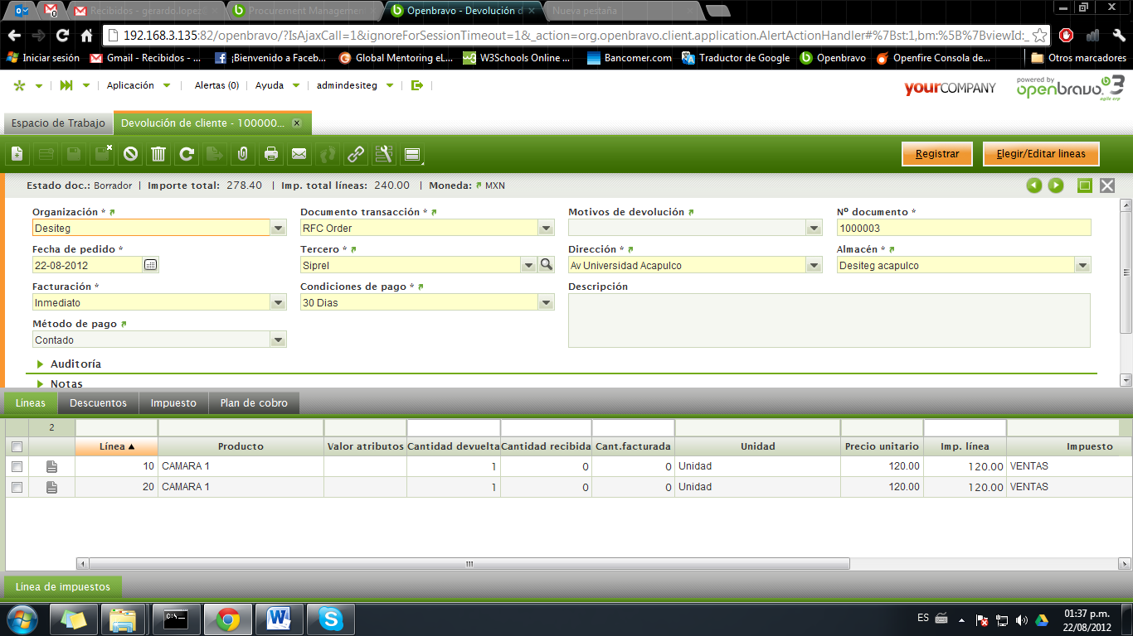

Después, presionamos el botón de **Elegir/Editar líneas** para agregar los productos que van a devolver, seleccionamos la cantidad de productos devueltos y damos clic en el botón de **Hecho**.

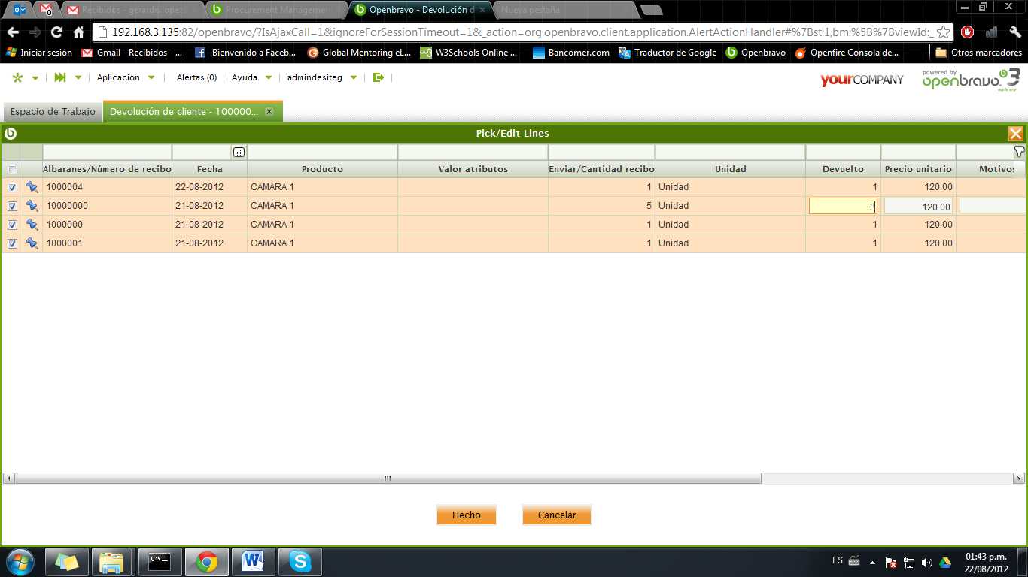

Cuando los hayan agregado, debemos dar clic en el botón de **Registrar** para terminar este documento.

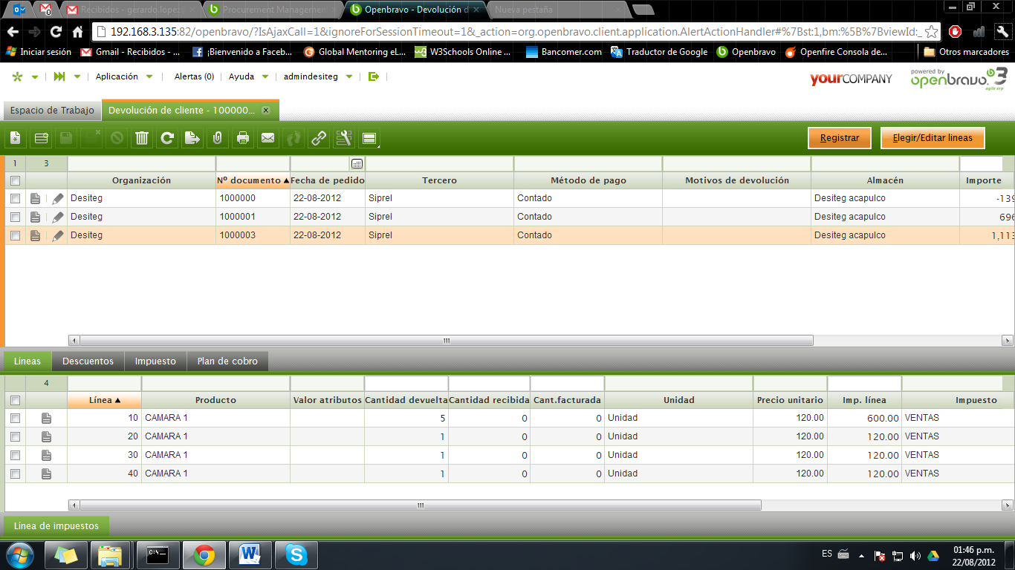

Una vez registrada la devolución de productos por parte del cliente, es tarea del personal del **Almacén** recibirlos y almacenarlos nuevamente.

Vamos a la ventana de Recibo devolución de material en el módulo de Ventas.

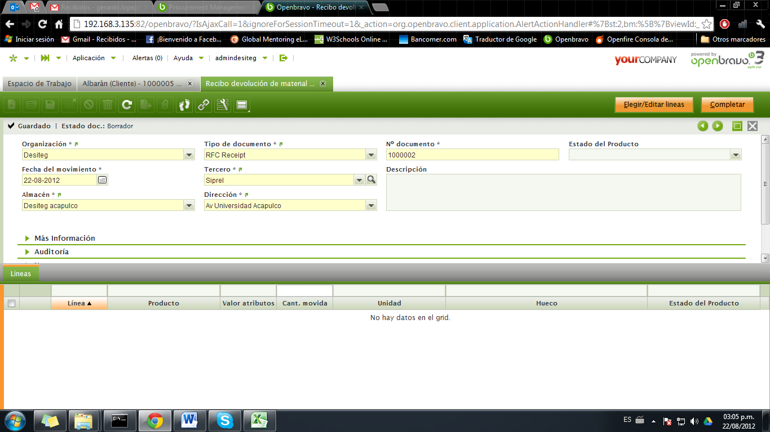

Llenamos el recibo y presionamos el botón de Elegir/Editar líneas para seleccionar los productos que fueron devueltos y que se deben almacenar nuevamente.

En esta opción debemos elegir el número de productos devueltos así como también el Storage donde lo vamos a almacenar.

En caso de que estuvieran definidos se puede poner también las condiciones en las que fue recibido el producto.

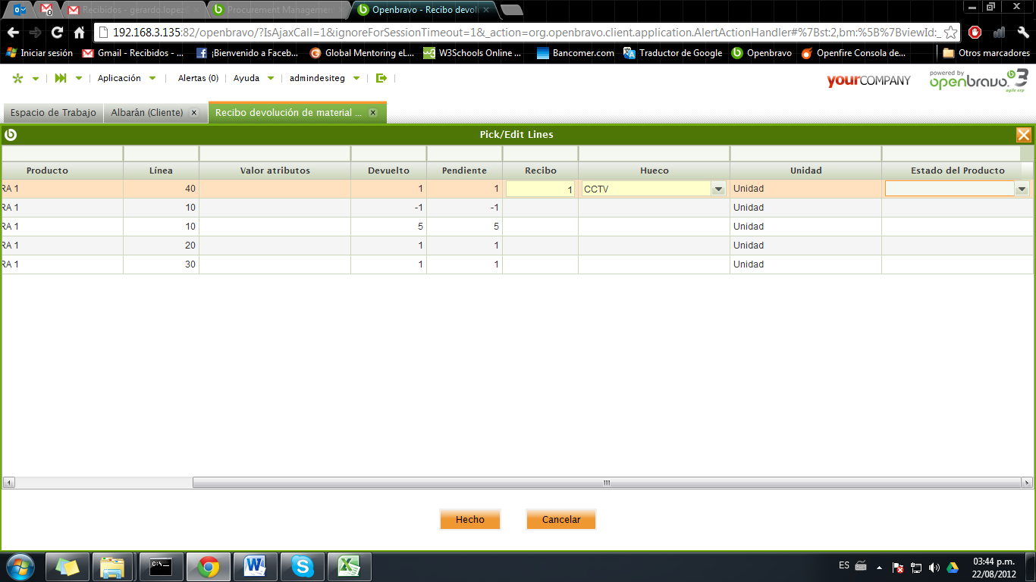

Habiendo definido la información anterior presionamos el botón de **Hecho** y registramos la recepción de productos en el botón de **Completar**.

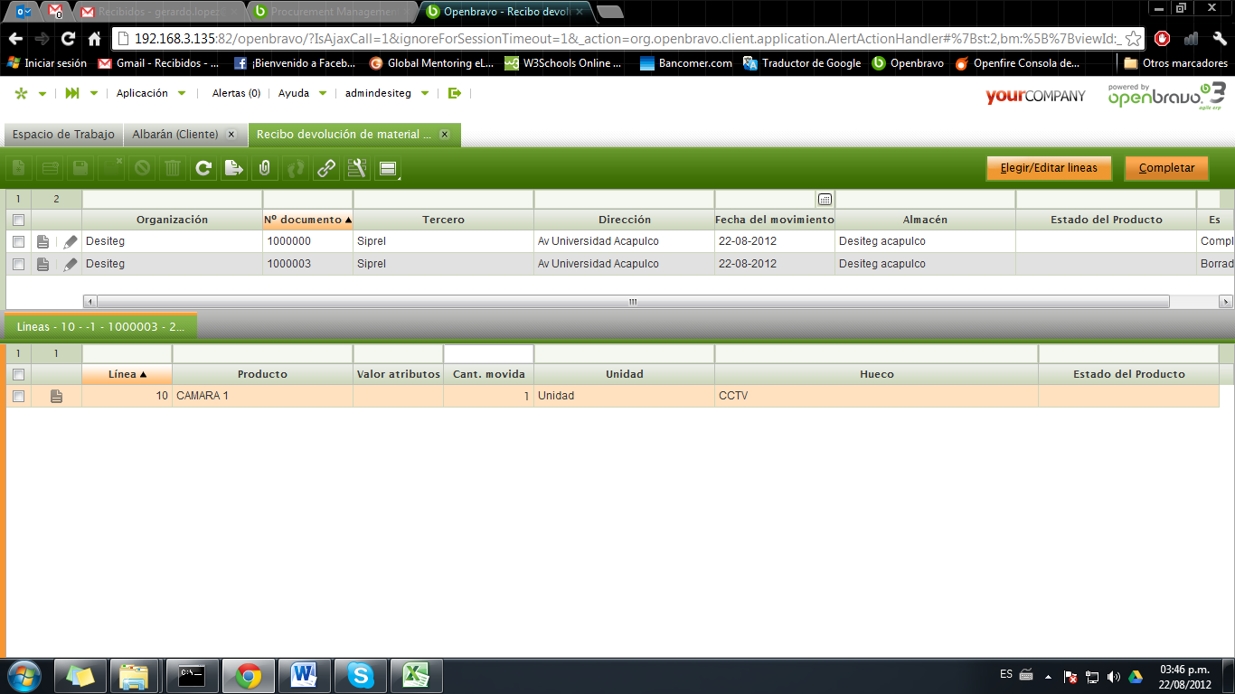

Al Completar la recepción del producto nuestro Stock se actualiza automáticamente.